Seminarska naloga
STARA GRČIJA

KAZALO

ZAČETKI GRŠKE CIVILIZACIJE 3
GRŠKE POLIS 3
KOLONIZACIJA 5
ATENE 6
ŠPARTA 8
GRŠKO-PERZIJSKE VOJNE 9
PELOPONEŠKE VOJNE 10
GRŠKA MITOLOGIJA IN OLIMPIJSKE IGRE 11
KNJIŽEVNOST, ZNANOST IN UMETNOST 12
KNJIŽEVNOST 12
ZNANOST 12
UMETNOST 12
VIRI: 14

ZAČETKI GRŠKE CIVILIZACIJE
Grška civilizacija se je začela razvijati na jugu Balkanskega polotoka, kamor so se od začetka 2. tisočletja pr. n št. naseljevala grška plemena, ki so se po naselitvi pojavila z imeni Ahajci, Jonci, Dorci in Eolci. Njihovi pripadniki so imeli indoevropske korenine, bili so svetlolasi in visoke rasti (kot takšne jih opisuje tudi Homer). Staroselcem so vsilili svoj jezik in družbeno ureditev, ki je temeljila na družini patriarhalnega tipa. Poleg celinskega dela so grška ljudstva poselila tudi otoke v Egejskem in Jonskem morju ter obale Male Azije. Za njihov razvoje bil zelo pomemben stik s kretsko-minojsko kulturo.
Najstarejša grška celinska kultura je bila mikenska, ki so jo razvijali Ahajci, njeni najpomembnejši ostanki pa so v Mikenah. O moči mikenskih kraljev govorijo najdbe kakovostnih predmetov in predvsem kiklopskega obzidja (poznejši rodovi Grkov si niso mogli predstavljati, da bi tako ogromne skale lahko zložili skupaj ljudje, zato so to delo pripisali velikanom).
Čeprav za to najstarejše obdobje grške zgodovin ni pravih virov, si lahko približno podobo ustvarimo iz Homerjevih epov Iliada in Odiseja.
Grška družba je bila tedaj že razsoljena. Vodil jo je kralj-basileus, ki je bil le najvišji predstavnik prevladujoče družbene plasti. Grško aristokracijo (najbogatejši posameznik) je sestavljalo podeželsko plemstvo. Ker so jim zemljo obdelovali brezpravni svobodni kmetje in sužnji, so lahko potovali, se zabavali in bojevali.

GRŠKE POLIS
Zaradi goratosti Grčije so bile pokrajine med seboj slabo povezane, so dolinah in ob obalah nastajale majhne in politično samostojne države – polis. Bile so manjše skupnosti s samostojnim državnim sistemom. Na griču zgrajena akropola je predstavljala jedro, okrog katerega so si trgovci in obrtniki zgradili bivališča. Mesta so večinoma imela obzidja. K polis je poleg mesta sodilo tudi okoliško podeželje z vasmi, zaselki in kmetijami, kjer so kmetje in sužnji pridelovali celotno hrano za celotno polis.
Najstarejše in najpomembnejše polis so bile : Atene, Šparta, Korint, Tebe, Argos, Milet. Med seboj so se razlikovale predvsem po politični ureditvi, pa tudi po različnem gospodarskem razvoju in načinu življenja.
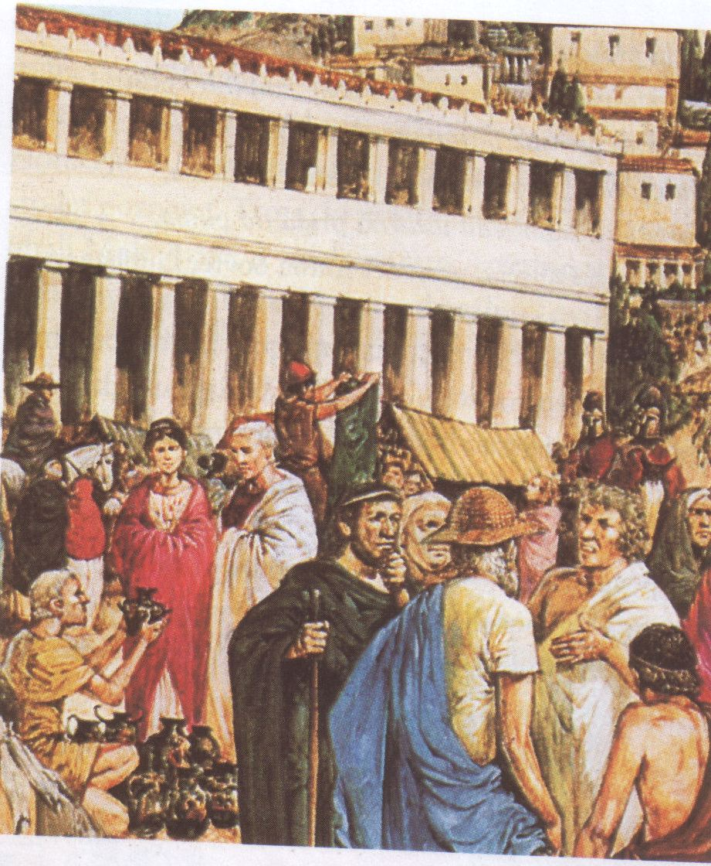
slika 1
Mnoge polis so imele nekaj tisoč ali deset tisoč prebivalcev. Tudi ozemeljsko niso bile pretirano velike, saj so Atene kot ena največjih obsegale približno 2500 kvadratnih kilometrov. Najpomembnejše javne zgradbe mesta, ki so sestavljale središče polis, so bile: akropola, svetišče bogov zaščitnikov mesta, gledališče, stadion, gimnazij, poslopja za mestni svet in sodišča ter osrednji trg – agora, kjer se je živahno poslovalo.

KOLONIZACIJA
V 8.stol.pr.n.št. se je začela velika grška kolonizacija, med katero so Grki zaradi hitro rastoče trgovine in iskanja novih tržišč začeli ustanavljati nova naselja na obalah sredozemskega morja – kolonije. Vzroke za izseljevanje lahko iščemo v rasti prebivalstva , pomanjkanju rodovitne zemlje, v političnih razmerah, iskanju pustolovščin, …
Grki so iz svojih kolonij dobivali žito, vino, olje, les, volno, kože, živino in sužnje, v zaledje kolonij so izvažali obrtne izdelke in kovine.
Med polis, ki so ustanovile največ kolonij, sodijo Korint, Megara in Milet, najpomembnejše grške kolonije pa so bile Sirakuze na Siciliji, Tarent in Kime v južni Italiji, Masilija v južni Franciji, Bizanc ob Bosporju, Trapezunt in Odesos ob Črnem morju, Kirene ob libijski obali in Navkratis v Egiptu. Zaradi mnogih kolonij v Italiji so to območje imenovali kar Velika Grčija. Nove kolonije so postale neodvisne države , a so bile po politični ureditvi, verskih običajih in kulturi še naprej tesno povezane z matično polis.
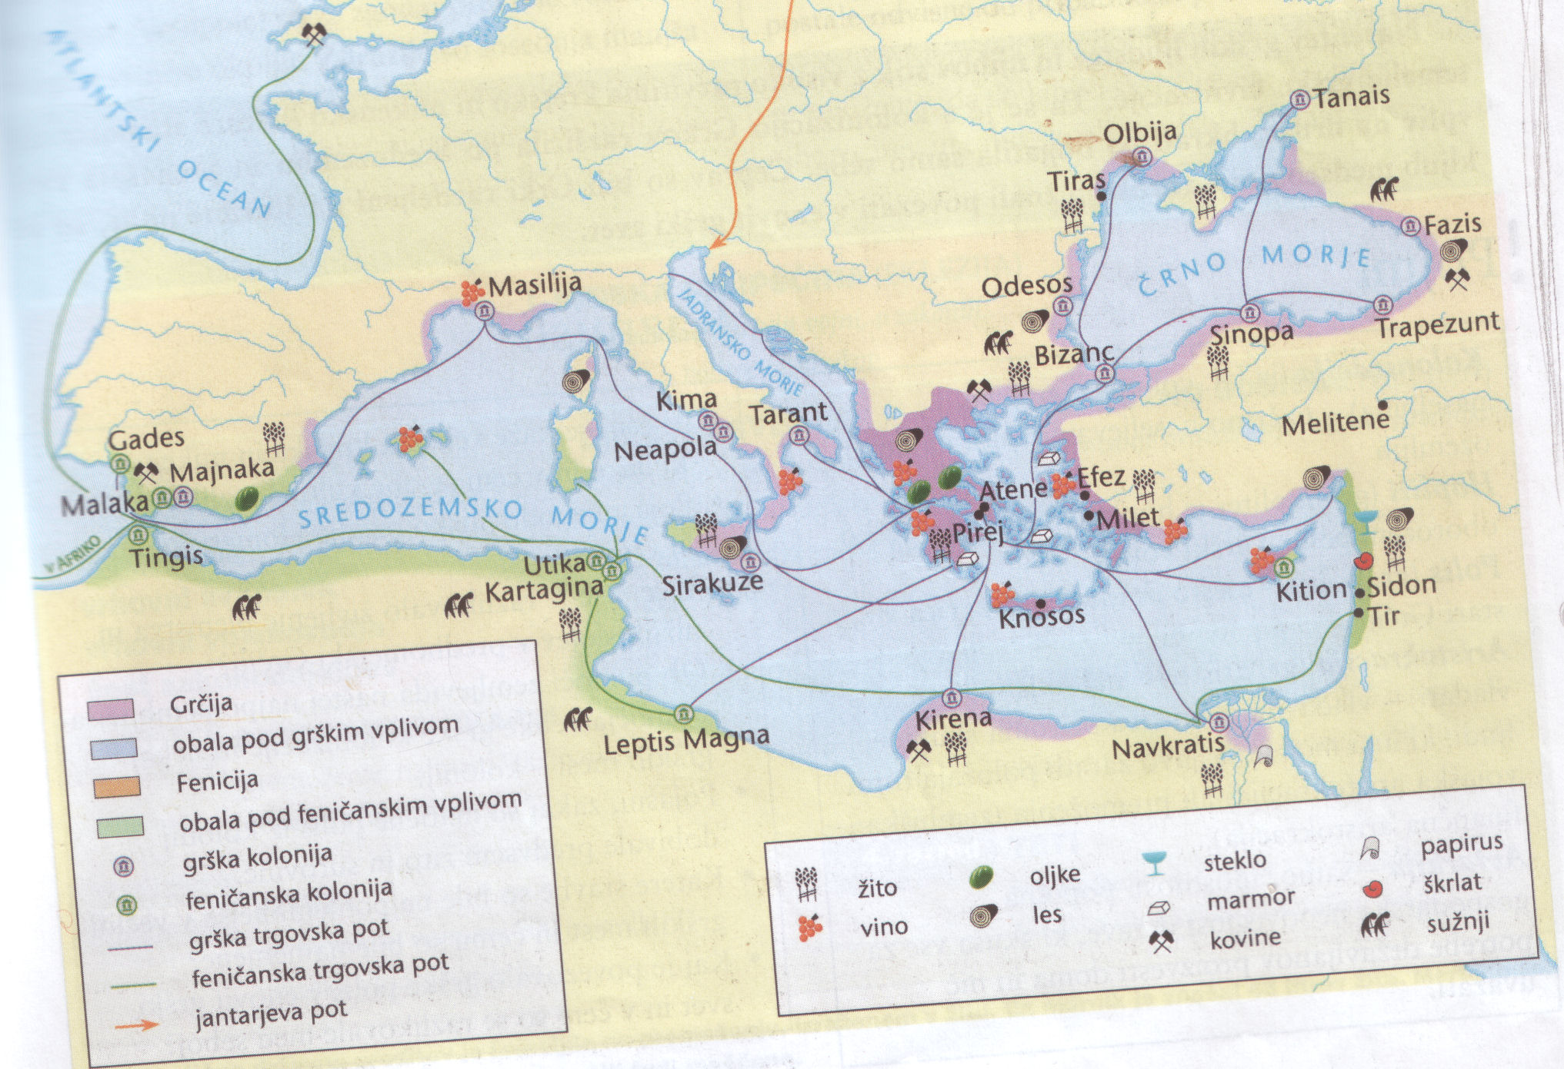
Slika 2
Grška kolonizacija

ATENE
Atene ležijo v Atiki, kjer so se naselili Jonci. Zaradi ugodne geografske lege so že zgodaj prevzele vodilno vlogo v svojem okolju. Njen pomen sta večali obrt in trgovina, pa tudi zaloge srebra in marmorja v bližnjih rudnikih.
V začetku je državo vodil kralj, pri pomembnejših odločitvah pa mu je pomagal aristokratski svet. Ker se je plemstvu tudi takšna moč kralja zdela prevelika, so v Atenah odpravili dedno monarhijo in oblast izročili devetim visokim uradnikom, izvoljenim med plemstvom. Solon, ki je Atene razdelil na štiri okrožja (file), izbrisal kmečke dolgove, osvobodil dolžnike in jim vrnil zemljo. Državljane je razdelil na štiri premožnejše razrede, in sicer po letnem prihodku s posestev, izraženim v količini pridelanega žita. Takšno ureditev imenujemo TIMOKRACIJA. Solonova reforma je ljudem omogočila dostop do političnih položajev na podlagi premoženja, ne po rodu. S tem je pretrgala dotlej veljaven dedni monopol nad oblastjo. Politične pravice so postale odvisne od pripadnosti premoženjskemu razredu. Vse pravice so dobili tisti, ki so imeli dovolj premoženja, da so lahko skrbeli za svojo popolno oborožitev in tako služili v vojski. Zunaj razredov so bili tujci, ki so se ukvarjali z obrtjo, ali s trgovino in sužnji. Solonove reforme so pospešile razvoj gospodarstva, predvsem obrti in trgovine, niso pa zadovoljile ljudi.

Zaradi sporov med ljudstvom in plemstvom so oblast prevzemali posamezniki in postali absolutni vladarji. Čez čas so v Atenah uvedli DEMOKRACIJO. Svobodni moški, ki so sodelovali pri delu državnega zbora, so bili lahko za eno leto izvoljeni v različne uradniške službe. Pozneje so bile uradniške službe plačane, prav tako kot udeležba na zasedanjih zbora. Vojaška oblast je pripadle strategom, ki so bili voljeni in so lahko ostali na položaju več časa.
Med tem so uvedli tudi črepinjsko sodbo. Vsak svoboden moški državljan je na črepinjo napisal ime tistega, ki ga bi bilo treba izgnati. Tisti človek, ki je dobil največ črepinj, je bil izgnan za deset let. V Grčiji so pri demokraciji lahko sodelovali le svobodni moški, ženske, sužnji in priseljeni tujci pa niso imeli političnih pravic.

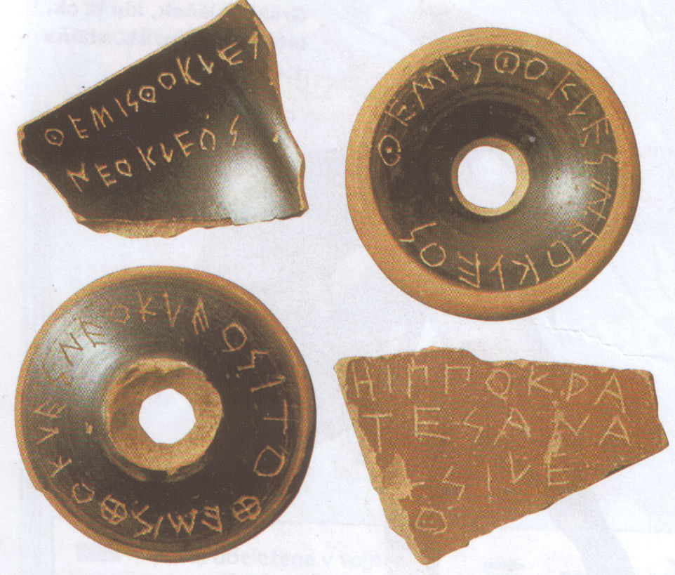
Slika 3
Ostrakon (črepinja) , na katerega je vsak svoboden moški državljan zapisal ime tistega, ki bi ga bilo treba izgnati. Na sliki je ostrakon s Temistoklejevim imenom.

ŠPARTA
Šparta je bila mesto in polis na otoku Peloponezu. V gospodarstvu sta prevladovali živinoreja in poljedelstvo, obrt in trgovina sta bili slabše razviti.
Prebivalstvo Šparte se je delilo na špartiate, periojke in helote. Špartati so bili vodilni sloj, ki je deloval samo vojaško in politično. Vsako drugo delo je bilo zanje človeka nevredno in zato rezervirano za nižje sloje prebivalstva. Špartiate so od sedmega leta dalje strogo telesno in vojaško vzgajali, zato so bili najboljši vojaki Grčije. Zaradi vojaške moči je Šparta postala vodilna polis na Peloponezu in vse vplivnejša tudi v preostalem grškem svetu.

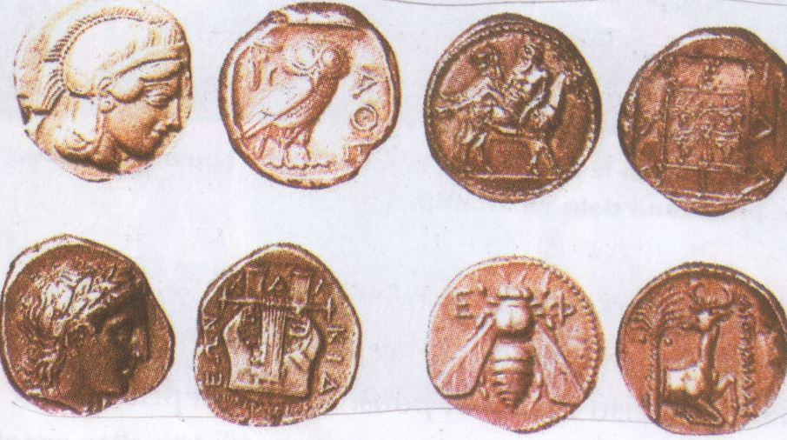
Slika 4
Gospodarstvo se je okrepilo tudi zaradi uporabe kovanega denarja, ki so ga Grki prevzeli od Lidijcev v Mali Aziji.

GRŠKO-PERZIJSKE VOJNE
V 6.stol. pr.n.št. se je na iranski planoti, nato pa v mezopotamskem in prednje azijskem območju uveljavila nova močna država Perzija. Ta si je pod kraljem Kirom podredila skoraj vse dežele takrat znanega sveta. Zasedla je tudi grška mesta v Mali Aziji. Ta niso bila vajena mogočne in despotske oblasti, zato so se uprla kralju Dareju, podpirale pa so jih predvsem Atene. Perzijci so leta 494 uničili grško ladjevje pred Miletom in se odločili, da bodo kaznovali Atence. Tako so se leta 490 pr.kr. izkrcali na vzhodni obali Atike pri Maratonu. Atenskemu vojskovodji Miltiadu je s številčno dosti šibkejšo vojsko uspelo premagati Perzijce, in ti so se morali umakniti. Z ladjami so odpluli proti Atenam. Pred prihodom perzijskega ladjevja, ki je moralo obpluti Atiko, se je V Atene vrnila tudi zmagovita vojska, zato novega napada sploh ni bilo.
Ogromna Perzijska vojska je čez 10 let prišla po kopnem v Grčijo. Nato so Perzijce še enkrat premagali v pomorski bitki, pred očmi kralja Kserksa, ki je bitko spremljal iz obale. Z delom vojske se je potem umaknil. Grško-perzijske vojne so se končale. Zmaga je grškim polis dala nov zagon za razvoj.
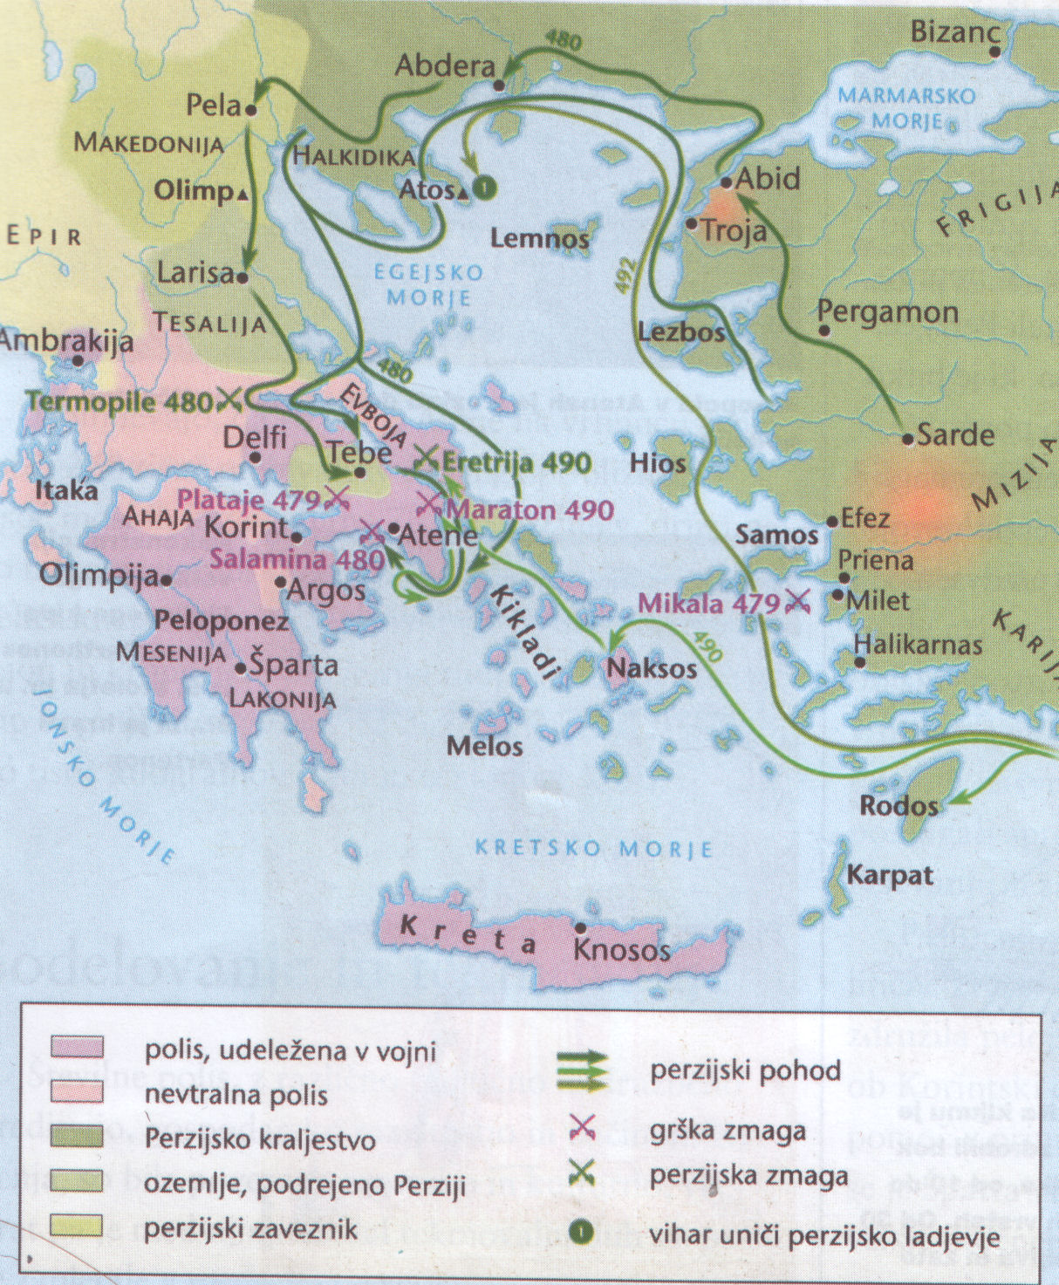
Slika 5
Grško-perzijske vojne (494 – 479 pr.n.št.)

PELOPONEŠKE VOJNE
Zlata doba Aten je vodilno grško polis povzdignila nad vse druge. Ker so se krepili boji s Šparto, so Atenci s Perzijci sklenili mir. S tem so dobili širši prostor za odločnejše posege v notranji politiki. Ta izrazita želja Atencev po prevladi je sprožila ostra nasprotja Šparte in njenih zaveznic v peloponeški zvezi.
Prizadevanje po prevladi je tako postalo poglavitni vzrok leta 431 pr.n.št. začetih peloponeških vojn, ki so potegnile v skoraj 30 let trajajoči vojaški spopad večino grških polis. Špartanci so bili s svojimi zavezniki uspešnejši na kopnem, Atenci si svojimi pa na morju. Moč Atencev je oslabila še huda kuga, ki je zahtevala veliko žrtev (približno tretjino prebivalstva).
Po nekaj letih so Atenci izgubljali vse več zaveznikov, nezadovoljstvo pa je raslo tudi v državi sami. Ko so Atenci poskušali zadati odločilen udarec Šparti z napadom na Sicilijo, je njihov poskus nesrečno propadel. Atene so izgubile skoraj vso mornarico in več kot 100 trier. Ker je vse več atenskih zaveznic prestopalo na stran Šparte, je peloponeška zveza dosegla premoč tudi na morju. Špartanski vojaki so tako obkolili Atene in leta 404 pr.n.št. so se Atenci morali vdati. Mirovni pogoji so bili težki: razpustiti so morali atiško pomorsko zvezo, izročiti vse bojne in trgovske ladje, razen 12, ki so jih lahko uporabili za obalno plovbo, porušiti so morali obzidje, ki je povezovalo pristanišče Pirej z mestom, plačati vojno odškodnino. Na oblast je prišla aristokratsko usmerjena vlada.
Peloponeške vojne in nesoglasja med grškimi polis so bili usodni za Grke, saj so pomenili oslabitev vseh grških polis, kar je v naslednjih desetletjih spretno izkoristila dežela na severu Grčije-Makedonija.
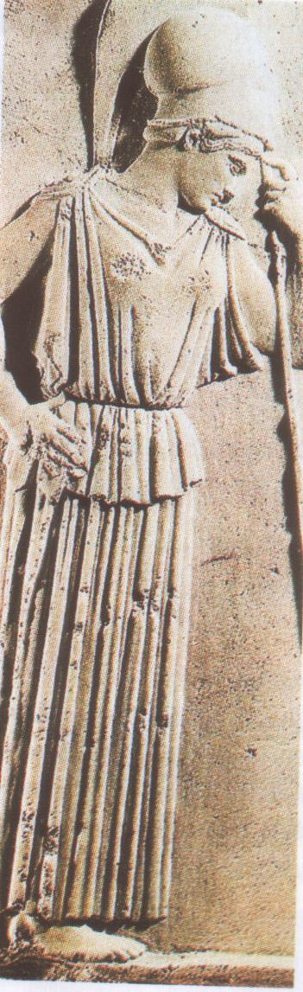
Slika 6
Relief z ''žalujočo'' boginjo Ateno, ki je bila zavetnica Aten, je iz okoli leta 460 pr.n.št.

GRŠKA MITOLOGIJA IN OLIMPIJSKE IGRE
Med igrami, ki so jih prirejali v različnih grških mestih, so bile najbolj znane tiste v Olimpiji na zahodnem Peloponezu, kjer je bilo najpomembnejše svetišče boga Zevsa. Njemu v čast so vsaka štiri leta priredili slovesnost s športnimi igrami. Trajale so več dni, tekmovalci so se merili v tekih, rokoborbi, metih in dirkah z vozovi. Igre, ki so bile v začetku krajevne, so začele privabljati Grke iz vseh dežel. Na njihov vsegrški pomen kaže dejstvo, da so med igrami prenehali celo vojaške spopade med polis.
Zmagovalci so za nagrado prejeli venec iz oljčnih vejic, zmaga pa jim je prinesla tudi slavo, zato so imeli v domačih mestih različne privilegije.
Prve igre v Olimpiji so bile leta 776 pr.n.št., prepovedal pa jih je rimski cesar Teodozij leta 393. Igre so torej priredili 293 krat. Leta 1896 so v Evropi obudili zamisel o olimpijskih igrah in danes so največja svetovna športna prireditev.

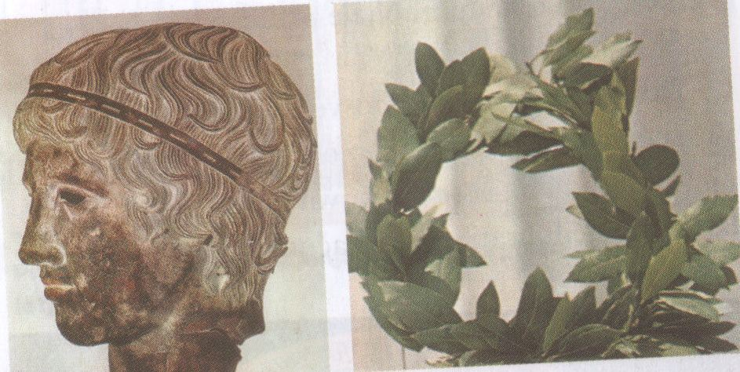
Slika 7
Bronasta glava mladega zmagovalca iz 5. stol.pr.n.št. čelni trak mu je držal oljčni venec zmage. Na desni sliki je zmagovalni lovorjev venec, ki so ga podeljevali zmagovalcem iger v Delfih.

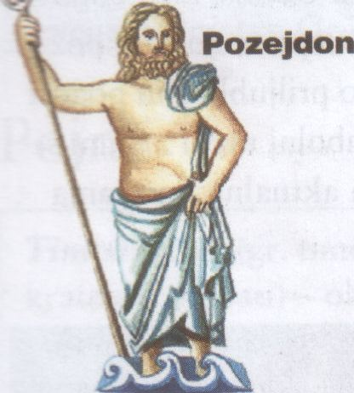 | 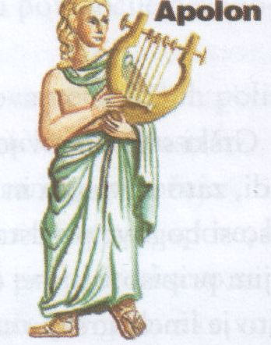 | 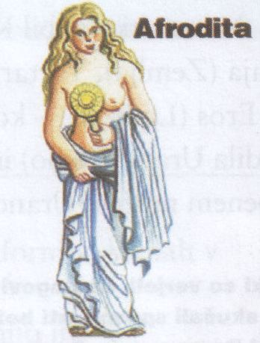 | 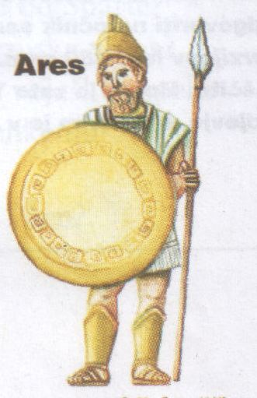
Bog morja in potresov,  znak:trizob. | Bog svetlobe,petja  in glasbe, prevzel  preročišče v Delfih. | Iz morske pene rojena,  boginja ljubezni  in lepote. | Bog vojne.
Grški bogovi so domovali na najvišji gori Grčije-Olimpu. Jedli so ambrozijo in pili nektar za nesmrtnost. Glavni trije so bili: Zevs (glavni bog), Had (bog podzemlja) in Pozejdon (bog morja).

KNJIŽEVNOST, ZNANOST IN UMETNOST

KNJIŽEVNOST
Začetki segajo v 8. stol. pr.n.š., ko sta nastala Homerjeva epa in so Grki na podlagi feničanske pisave razvili svojo. Književnost se deli na arhaično, klasično in helenistično. Epika: Iliada, Odiseja- Homer, Teogonija- Heziod. Lirika: Sapfo, Anakreon, Pindar. Dramatika: Ajshil, Sofokles, Evripid, Aristofan.

ZNANOST
Filozofija:
Materialisti: najprej je materija, potem šele vse ostalo (Tales, Anaksimen; Anaksimander)
Demokrit: trdil, da je vsaka snov razdeljena na najmanjše delce- atome. Protagora: sofist, utemeljil relativizem- ni splošno veljavnih resnic, saj so le-te stvar posameznika.
Sofisti: pozornost filozofov obrnili od narave k človeku in s široko zastavljenim kulturnim gibanjem spreminjali tradicionalne predstave o religiji, družbi, morali in resnici. Idealisti: najprej je ideja, potem šele materija.
Sokrat: njegovo izhodišče je bilo raziskovanje samega sebe, jedro njegove modrosti pa misel »Vem, da nič ne vem.« Platon: ustanovitelj Akademije v Atenah, razvil objektivni idealizem- vse obvladujejo štiri glavne ideje: lepo, eno, resnično in dobro (najvišja ideja).
Aristotel: vsestranski znanstvenik in največji antični filozof. Delil filozofijo na: teoretsko, praktično in poetično.
Medicina:
Hipokrat: ločil medicinsko znanost od magije in praznoverja, zapisal prisego.
Matematika in fizika:
razvijali znotraj različnih filozofskih šol.
Pitagora in njegovi učenci začetniki teoretične matematike in raziskovanj v fiziki.
Arhimed: največji matematik in fizik antične dobe (hidrostatično zakoni, matematične zakonitosti, pomembni izumi).
Hiparh: sestavil katalog zvezd, oblikoval teorijo o gibanju Sonca, izračunaval sončne mrke.
Biologija:
Največ pridobila z Aristotelom, ki je preučeval živali.

UMETNOST
V ospredju človek in njegova lepota, skladnost telesa in duha (kalokagatija- skladnost lepega in dobrega).V stavbarstvu trije slogi: dorski, jonski in korintski.
Slikarstvo:
Stensko, poslikavanje vaz.
Kiparstvo:
Upodabljanje človekove telesne lepote, tudi izražanje njegovih čustev. Najbolj znana Miron (kip metalca diska) in Fidija (zlati kip Atene).
Glasba:
Za Grke dar bogov. Posvečali so ji veliko pozornosti. Bila je pomemben del izobraževanja Grkov. V nekaterih polis obvezen pouk glasbe do 30. leta.

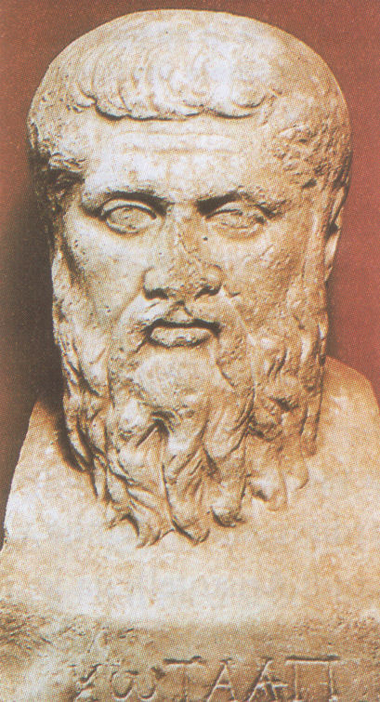
Slika 8
Platon

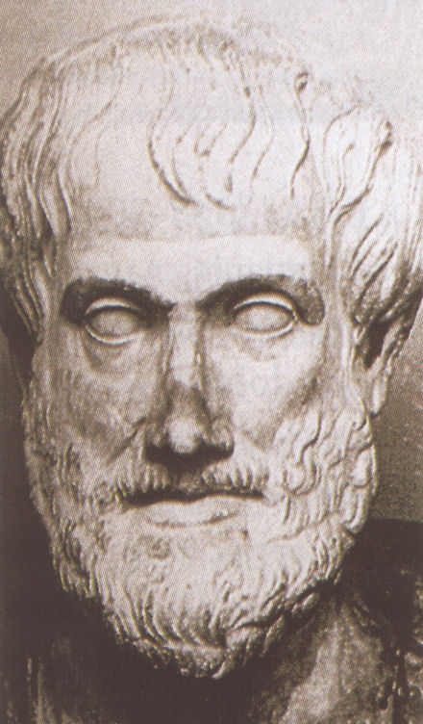
Slika 9
Aristotel

VIRI:

Stane Berzelak: Stare dobe, Založba Modrijan, Ljubljana 2003

Oxfordova enciklopedija zgodovine 1, DZS, Ljubljana 1993

